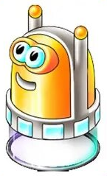

- Обведи кружком роботов из ПиктоМира

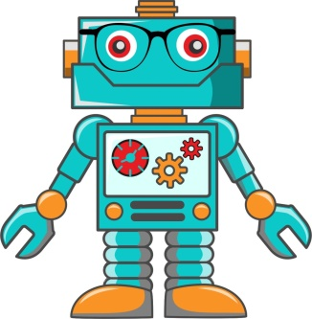
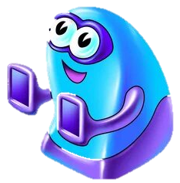

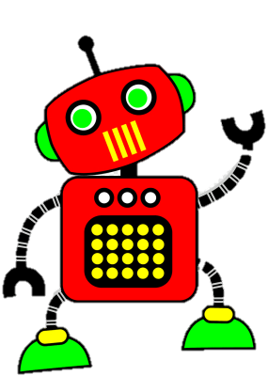

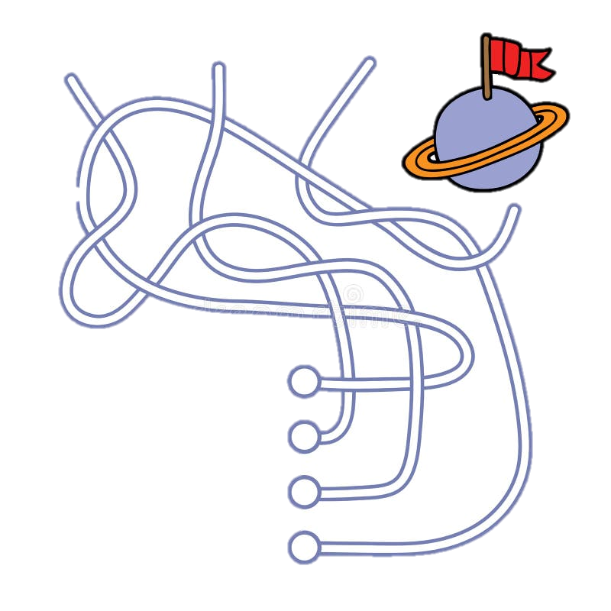
- Помоги роботу Вертуну найти дорогу домой

- Нарисуй по клеткам ракету, на которой полетит Двигун, расскрась ее.

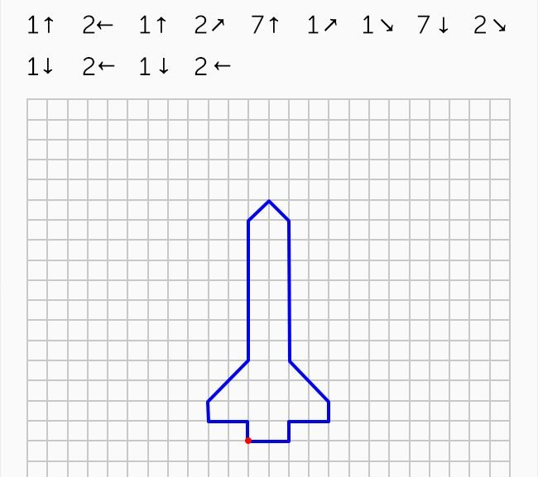

- Используя пиктограммы, помоги Вертуну починить испорченные плиты космодрома

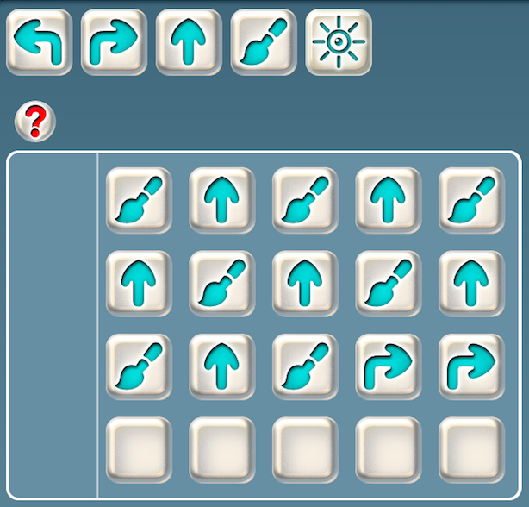

- Помоги Зажигуну разобраться в задании

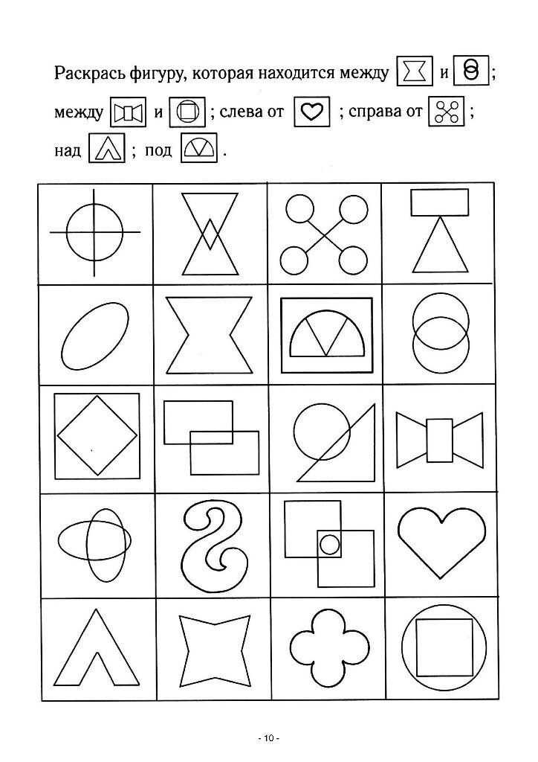

- Помоги Тягуну попасть домой
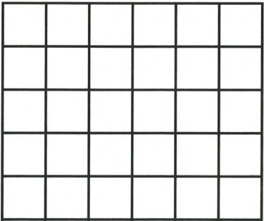



1 клетка вверх, 2 клетки вправо, 3 клетки вверх, 1 клетка вправо, 4 клетки вниз, 1 клетка вправо

- Роботы любят работать с точками. Повтори узор за ними.
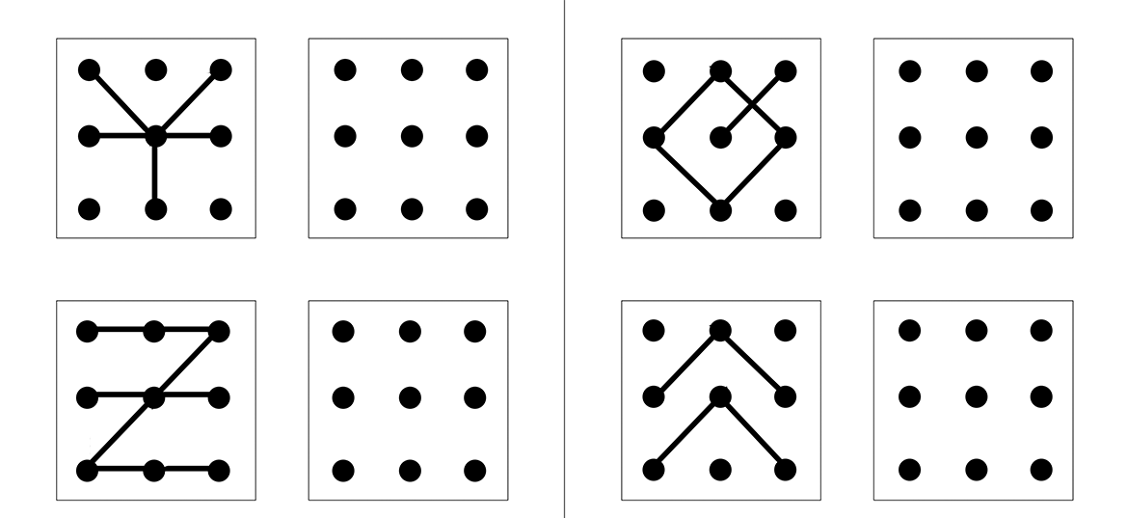

- Нарисуй своего любимого робота из ПиктоМира и раскрась его.

